Infolinja lukijoille
Festool Suomi
Mäkituvantie 7
FIN - 01510 Vantaa
Puh. +358 010 229 5110
www.tooltechnic.fi
info@festool.fi

Ammattilehdistö ja lehtimiehet
Festool Suomi
Sara Sainio-Laitinen
Mäkituvantie 7
FIN - 01510 Vantaa
Puh. +358 10 229 5124
sara.sainio@festool.fi

TUOTE SAATAVILLA SUOMEN MARKKINOILLA
– 1.10.2021 alkaen –

Johtava ja alkuperäinen työväline tarkkoihin tuloksiin – nyt kehitetty vieläkin paremmaksi
Monia uusia ratkaisuja ohjainjärjestelmiin ja työpaikan organisointiin

Kuka keksi sen? Festool keksi lähes 60 vuotta sitten ensimmäisen ohjainkiskon ja on siitä lähtien kehittänyt sitä entistä paremmaksi. Lokakuussa tuomme tämän huipputarvikkeen kauppoihin uusissa kuoseissa ja älykkäillä yksityiskohdilla varustettuna. Tuloksena: suoralinjaiset ja tarkat leikkaukset – eikä vain vaakasuuntasilla pinnoilla, vaan nyt myös seinillä. Tuttuun Festool-tapaan esittelemme uuden ohjainkiskon FS-/2-KP lisäksi myös siihen liittyviä uusia, monipuolisia tarvikkeita älykkääseen ja kätevään työskentelyyn.

Alkuperäinen ohjainkisko on tullut vuosikymmenten kuluessa tutuksi repimättömän sahausjälkensä ansiosta. Kumihuuli suoraan sahauskohdassa estää reunan murtumisen – myös kulmasahauksissa. Liukupinnoitteen ansiosta kone kulkee kevyesti ohjainkiskolla. Tartuntapinta ohjainkiskon alapuolella suojaa työkappaleen työstettävää pintaa.

Suoralinjaiset ja tarkat sahaukset – kaikissa asennoissa
Uusi ohjainkisko FS/2-KP mahdollistaa suoralinjaisen ja tarkan sahaamisen vaakasuuntaan lattialla tai työtasolla, sekä tästä lähtien myös seinällä pystysuuntaan tehtävät leikkaukset. Tarratyynyjen ansiosta uuden ohjainkiskon voi kiinnittää luotettavasti - ilman paikaltaan siirtymisen vaaraa. Tarratyynyjen kiinnittämiseksi Festool on tehnyt uusiin ohjainkiskoihin lovet, joihin tarratyynyt voi asentaa helposti. Ohjainkisko kohdistetaan haluttuun asentoon ja tarratyynyt painetaan pintaan kiinni – tämä takaa luotettavan kiinnityksen sahaustöissä. Tarratyynyt varmistavat pitävän kiinnityksen ja tarkan sahaamisen - myös hankalissa asennoissa. Tarratyynyt on helppo poistaa myös herkiltä pinnoilta jälkiä jättämättä ja tyynyjä vahingoittamatta.

Helppo ja kätevä kuljettaminen
Helppoa kuljetusta varten Festool on kehittänyt jotain aivan uutta: Keskellä olevan loven kautta ohjainkiskon voi asettaa kätevästi kaikkien Systainerien kahvan päälle ja kuljettaa mukana. Tämä ratkaisu mahdollistaa jopa kahden ohjainkiskon helpon kuljetuksen.

Itsesuuntautuva: ohjainkiskojen suora kytkentä nopeasti ja kätevästi
Uusilla liitoskappaleilla ohjainkiskot voi liittää toisiinsa suoraan ja tukevasti – tämä onnistuu kaikissa Festool-ohjainkiskoissa. Tämä ratkaisu mahdollistaa myös pitkien työkappaleiden tarkan sahaamisen kahden tai useamman yhdistetyn ohjainkiskon koko pituudelta. Laserkaiverrus helpottaa kahden liitoskappaleen asentamista oikeassa järjestyksessä. Itsesuuntautuvuus takaa suoran liitoksen ja tarkat tulokset.

Tarkkoihin -60...+60° kulmasahauksiin
Uusien ohjainkiskojen lisäksi Festool on tuonut markkinoille myös uuden kulmaohjaimen nopeisiin ja tarkasti ohjattuihin kulmasahauksiin. Sen avulla -60...+60° kulmat voi säätää täsmällisesti ja toistotarkasti. Tämä tarkoittaa: kulmaohjain takaa monipuoliset ja joustavat käyttömahdollisuudet. Pikakiristysvivun avulla kulmaohjaimen voi kiinnittää helposti ja nopeasti ohjainkiskoon. Yhdessä käsipyörösahan ja saha-/työpenkin kanssa tämä ratkaisu muodostaa jopa mukana kuljetettavan levysahan. Kulmaohjaimessa on pitkä vastereuna ja suuntausaukko, joiden avulla sen voi kohdistaa nopeasti ja helposti työkappaleen reunaan. Lisätukitapit tarjoavat luotettavan tukipinnan myös pyöreäreunaisille materiaaleille. Kaikkia käyttösäätimiä voi säätää helposti yläpuolelta ilman työkaluja.

Uusi ohjainkiskojen tarvikkeiden Systainer
Festool tarjoaa uuden ohjainkiskojen tarvikkeiden Systainerin työvälineiden kätevään säilytykseen. Uusi kulmaohjain FS-WA, kaksi uutta liitoskappaletta FSV/2, uusi letkunohjain FS/2-AW, kaksi ruuvipuristinta, takaiskujarru ja yhdistelmä-kuusiokoloavain on pakattu uuteen Systainer³-salkkuun.

Nopea asetus ja luotettava kiinnitys
Festool tuo lokakuussa työpaikan organisointiin uuden MFT-pikapuristimen, jolla työkappaleet saa kiinnitettyä luotettavasti ilman paikaltaan siirtymisen vaaraa. MFT-reikäkuvioon yhteensopivuuden ansiosta sen voi kiinnittää helposti monitoimipöytään (MFT) tai mukana kuljetettavan verstaan työtasoon. Kiristysvivun ansiosta puristimen voi kiristää tai avata nopeasti ja kätevästi vain yhdellä kädellä. Tällä tarvikkeella voit kiinnittää ohjainkiskot sekä erilaiset materiaalit, joiden korkeus on jopa 80 mm. Uudella pystysuuntaisella kiinnitysmahdollisuudella jopa pyöreät ja ohuet työkappaleet saa kiinnitettyä kätevästi MFT-pöytään tai mukana kuljetettavan verstaan MW 1000 työtasoon.

Uusien varusteiden koko valikoima on yhteensopiva Festoolin kaikkien FS/2-ohjainkiskojen kanssa. Tarratyynyillä varustettuja uusia ohjainkiskoja FS/2-KP on saatavana 1400 ja 1900 mm:n pituisina versioina. Ohjainkiskot, uusi kulmaohjain, uudet liitoskappaleet, uusi ohjainkiskojen tarvikkeiden Systainer ja uudet MFT-pikapuristimet tulevat kauppoihin lokakuussa 2021. Lisätietoja netissä 20.7.2021 alkaen nettiosoitteessa www.festool.fi
___________________________________
Merkkimäärä noin 4.900 (välilyöntien kanssa)
Kuvakatsaus

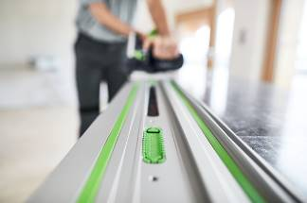  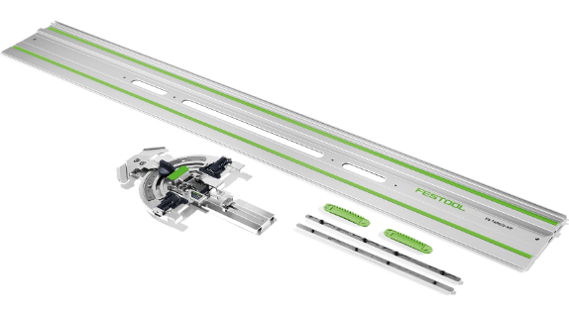  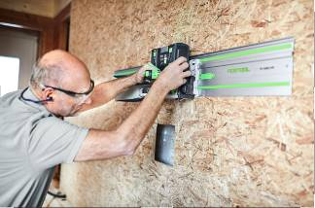  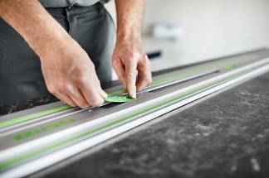  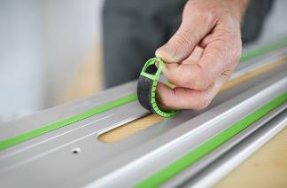  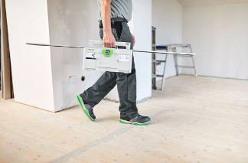  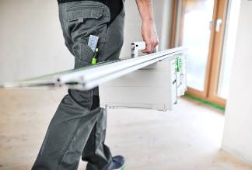  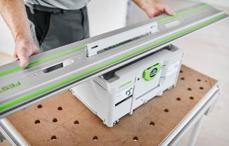 | Kuva: Festool-FS-01.jpg  Kuka keksi sen? Festool keksi lähes 60 vuotta sitten ensimmäisen ohjainkiskon ja on siitä lähtien kehittänyt sitä entistä paremmaksi. Lokakuussa tuomme tämän huipputarvikkeen kauppoihin uusissa kuoseissa ja älykkäillä yksityiskohdilla varustettuna.  Kuva: Festool-FS-02.jpg  Kuva: Festool-FS-03.jpg  Tarratyynyillä varustetun ohjainkiskon voi kiinnittää työtasoon, lattiaan ja seinään. Tämä mahdollistaa suorat sahauslinjat kaikissa asennoissa.  Kuva: Festool-FS-04.jpg  Ohjainkiskon loviin voi asentaa helposti ja nopeasti tarratyynyt. Kohdista ohjainkisko, paina tarratyynyt paikoille - heti käyttövalmis.  Kuva: Festool-FS-05.jpg  Tarratyynyt voi poistaa helposti myös herkiltä pinnoilta jättämättä mitään jälkiä ja ilman tyynyjen vahingoittamista.  Kuva: Festool-FS-06.jpg  Kahden ohjainkiskon helppo kuljetus: Systainerin kantokahvan ja ohjainkiskon lovien avulla.  Kuva: Festool-FS-07.jpg  Myös kahden ohjainkiskon helppo kuljetus: Systainerin kantokahvan ja ohjainkiskon lovien avulla.  Kuva: Festool-FS-08.jpg  Keskellä olevan loven kautta uuden ohjainkiskon voi asettaa kätevästi kaikkien Systainerien kahvan päälle ja kuljettaa mukana.
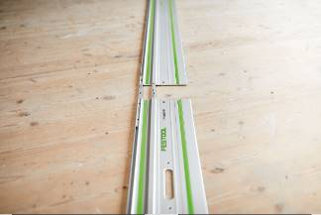  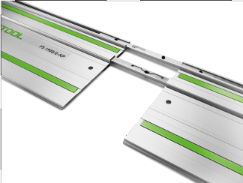  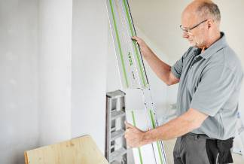  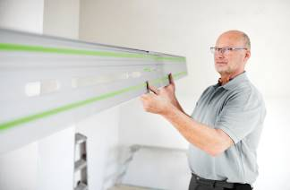  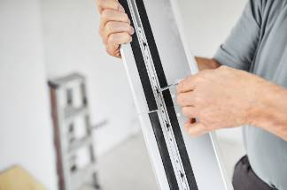 | Kuva: Festool-FS-09.jpg  Pitkiin sahauksiin: uudet liitoskappaleet mahdollistavat suoralinjaiset ja tarkat sahaukset kahden tai useamman liitetyn ohjainkiskon pituudelta.  Kuva: Festool-FS-10.jpg  Uudet liitoskappaleet ovat itsesuuntautuvia.  Kuva: Festool-FS-11.jpg  Kahden ohjainkiskon yhdistäminen on nopeaa ja helppoa itsekohdistavan toiminnon ansiosta.  Kuva: Festool-FS-12.jpg  Liitoskappaleilla yhdistetyt ohjankiskot takaavat erittäin vakaan asennon.  Kuva: Festool-FS-13.jpg  Työkalun sisältämä avain soveltuu sekä liitoskappaleiden vaivattomaan asennukseen että myös sahanterän nopeaan ja helppoon vaihtoon.
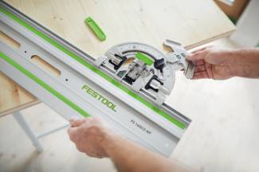  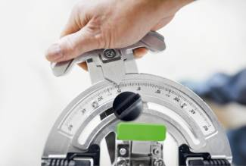  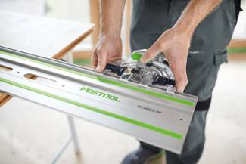  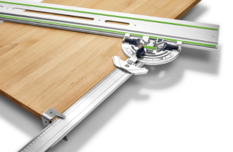  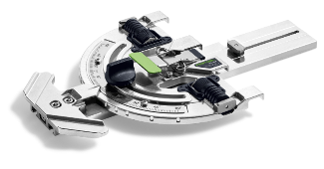 | Kuva: Festool-FS-14.jpg  Uuden kulmaohjaimen saa kiinnitettyä nopeasti ja ilman työkaluja ohjainkiskoon: tarkkoihin -60...+60° kulmasahauksiin  Kuva: Festool-FS-15.jpg  Useimmin tarvittavat kulmat voi säätää nopeasti ja tarkasti valmiiden lukituspisteiden avulla.  Kuva: Festool-FS-16.jpg  Helppo kiinnitys ohjainkiskoon: toistotarkkoihin kulmasahauksiin - työnnä ohjainkiskoon ja käännä pikakiristysvipu kiinni.  Kuva: Festool-FS-17.jpg  Asteikolla ja ohjainvasteella varustetulla lisäjatkeella saat leikattua täsmällisen kokoiset palat toistotarkasti.  Kuva: Festool-FS-18.jpg  Uusi kulmaohjain FS-WA – laadukas tarvike tarkkoihin -60...+60° kulmasahauksiin
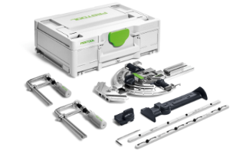  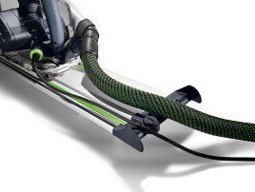  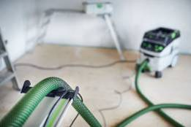 | Kuva: Festool-FS-19.jpg  Uusi ohjainkiskojen tarvikkeiden Systainer, jossa on uusi kulmaohjain FS-WA, kaksi uutta liitoskappaletta FSV/2, uusi letkunohjain FS/2-AW sekä muita käteviä tarvikkeita.  Kuva: Festool-FS-20.jpg  Uusi letkunohjain FS/2-AW estää imuletkun ja johdon takertumisen ohjainkiskon päähän.  Kuva: Festool-FS-21.jpg  Uusi letkunohjain FS/2-AW estää imuletkun ja johdon takertumisen ohjainkiskon päähän.
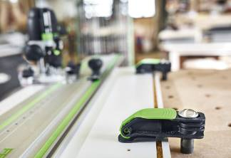  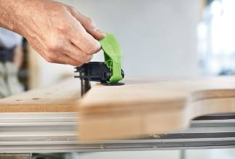  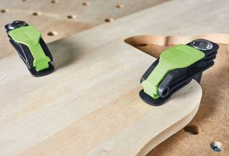 | Kuva: Festool-FS-22.jpg  Eri ​materiaalit voi kiinnittää vaivattomasti monitoimipöydän MFT ja mukana kuljetettavan verstaan MW 1000 päälle.  Kuva: Festool-FS-23.jpg  Ergonominen kiristysvipu mahdollistaa materiaalien nopean ja helpon kiinnityksen ja vapautuksen - kätevästi vain yhdellä kädellä.  Kuva: Festool-FS-24.jpg  Uusi pikapuristin mahdollistaa erimuotoisten työkappaleiden pystysuuntaisen kiinnityksen.
Kuvaviite: Festool GmbH

